PROCEDIMIENTO ESPECIAL SANCIONADOR.

EXPEDIENTE: TEEA-PES-053/2021.

DENUNCIANTE: C. Siegfried Aarón González Castro.

DENUNCIADO: C. Francisco Javier Rivera Luevano.

MAGISTRADO PONENTE: Héctor Salvador Hernández Gallegos.

SECRETARIO DE ESTUDIO: Daniel Omar Gutiérrez Ruvalcaba.

SECRETARIO JURÍDICO: David Antonio Chávez Rosales y Tomas Huizar Jiménez.

Aguascalientes, Aguascalientes, a ocho de junio de dos mil veintiuno.

Sentencia mediante la que se determina la inexistencia de la infracción denunciada consistente en la vulneración de los Derechos de Niñas, Niños y Adolescentes en materia de propaganda y mensajes electorales.

GLOSARIO.

Denunciante: | C. Siegfried Aarón González Castro, en su carácter de representante suplente del Partido Acción Nacional ante el Consejo General.
Denunciado:  Coalición: | C. Francisco Javier Rivera Luevano, en su carácter de candidato a Presidente Municipal de Rincón de Romos, Aguascalientes, postulado por la Coalición Juntos Haremos Historia en Aguascalientes.  Coalición Juntos Haremos Historia en Aguascalientes, conformada por los partidos políticos: Nueva Alianza, MORENA, y Partido del Trabajo.
IEE:  Secretario Ejecutivo:  Tribunal Electoral: | Instituto Estatal Electoral.  Secretario Ejecutivo del Consejo General del Instituto Estatal Electoral.  Tribunal Electoral del Estado de Aguascalientes.
1. ANTECEDENTES

Los hechos sucedieron en el año dos mil veintiuno, salvo precisión en contrario.

1.1. Proceso Electoral. El tres de noviembre de dos mil veinte, dio inicio el proceso electoral concurrente ordinario 2020-2021 para la renovación de los Ayuntamientos y Diputaciones del Estado de Aguascalientes.

1.2. Certificación de hechos. El trece de mayo, la Encargada de Despacho del área Técnica de lo Contencioso Electoral, adscrita a la Secretaria Ejecutiva levanto el acta de Oficialía Electoral IEE/OE/127/2021, mediante la cual certifico la existencia y contenido de dos publicaciones alojadas en el perfil de Facebook del denunciado.

1.3. Comisión de Quejas y Denuncias. El veinte de mayo, la Comisión en cuestión, emitió la resolución identificada con la clave CQD-R-12/2021 mediante la cual ordeno al denunciado retirar la publicación difundida en su Facebook mediante la cual se observaba una posible afectación al interés superior de la niñez.

1.4. Cumplimiento del denunciado. El veintitrés de mayo, el representante legal de la parte denunciada, informo a la autoridad instructora que atendió de manera efectiva la medida cautelar que le fue ordenada por la Comisión de Quejas y Denuncias precisada en el numeral anterior.

1.5. Certificación de hechos. El veinticinco de mayo, la jefa de Departamento de Oficialía Electoral, adscrita a la Secretaria Ejecutiva, certificó mediante la diligencia IEE/OE/193/2021 que el contenido denunciado, en atención a las medidas cautelares ordenadas, ya no se encontraba disponible.

1.6. Sentencia jurisdiccional. El veinticinco de mayo, este Tribunal Electoral resolvió el procedimiento especial sancionador TEEA-PES-041/2021, en el cual, se determinó escindir mediante un procedimiento diverso la posible afectación al interés superior de la niñez toda vez que no era parte de la litis de la denuncia inicial.

1.7. Radicación y escisión. El veintiséis de mayo, la autoridad instructora, en atención a la resolución del Tribunal, escindió los hechos relativos a la vulneración del interés superior de la niñez, y radicó la denuncia de mérito bajo la vía del Procedimiento Especial Sancionador de clave IEE/PES/055/2021.

1.8. Comparecencia. El veintinueve de mayo, la autoridad instructora levantó el acta de certificación de hechos mediante la diligencia IEE/OE/204/2021, en la cual, los padres de los menores que aparecen en la propaganda político-electoral ratificaron los consentimientos respectivos.

1.9. Admisión de la denuncia. El treinta de mayo, la Secretaria Ejecutiva admitió la denuncia, por la posible “vulneración al interés superior de la niñez”, además, señaló fecha para la celebración de la Audiencia de Pruebas y Alegatos.

1.10. Audiencia de pruebas y alegatos. El dos de junio, se celebró la audiencia de pruebas y alegatos a que se refieren los artículos 272 del Código Electoral, así como 101 y 102 del Reglamento de Quejas y Denuncias del IEE. Concluida la audiencia, se ordenó realizar el informe circunstanciado para consignar el expediente al Tribunal Electoral.

1.9. Turno del expediente. El cuatro de junio, mediante Acuerdo de Turno de Presidencia, se ordenó el registro del asunto en el Libro de Gobierno de Procedimientos Especiales Sancionadores, al que correspondió el número de expediente TEEA-PES-053/2021 y se turnó a la Ponencia del Magistrado Héctor Salvador Hernández Gallegos.

1.10. Formulación del proyecto de resolución. El cinco de junio, se radicó el expediente en la ponencia del magistrado electoral precisado, y una vez verificada su debida integración, al no existir trámite alguno o diligencia pendiente por realizar, se ordenó formular el proyecto de resolución y ponerlo a consideración del Pleno, según lo previsto en la fracción IV, del artículo 274 del Código Electoral.

2. COMPETENCIA.

Este Tribunal Electoral del Estado de Aguascalientes, ejerce jurisdicción y el Pleno tiene competencia para conocer y resolver el presente procedimiento especial sancionador, de conformidad con lo dispuesto en los artículos 252, fracción II, 268, 274 y 275 del Código Electoral del Estado.

Lo anterior, en virtud de que la denuncia bajo estudio tiene relación con la supuesta comisión de difusión de propaganda política utilizando imágenes de menores de edad, sin el consentimiento de quien ejerza la patria potestad sobre los mismos

Además, lo precisado encuentra sustento en la Jurisprudencia 25/2015, de rubro: COMPETENCIA. SISTEMA DE DISTRIBUCIÓN PARA CONOCER, SUSTANCIAR Y RESOLVER PROCEDIMIENTOS SANCIONADORES.

En ese sentido, el Tribunal Electoral del Poder Judicial de la Federación, ha sostenido que es válido concluir que la vía del procedimiento especial sancionador se instauró para dar curso a los procedimientos sancionadores interpuestos durante el curso de un proceso electoral, en la cual se ponga en conocimiento de la autoridad conductas que el legislador ha establecido expresamente pero también cuando de alguna manera, se identifique que la conducta denunciada puede incidir, directa o indirectamente, en los comicios en curso dado su carácter coercitivo, preventivo y sumario, lo que posibilita restablecer rápidamente el orden jurídico trastocado.

De ahí que, este Tribunal es competente para resolver el presente asunto.

3. OPORTUNIDAD.

Se cumple con tal requisito, toda vez que el hecho denunciado produce consecuencias en tanto sus efectos no cesen, por lo tanto, ante la subsistencia del hecho controvertido el plazo legal no podría estimarse agotado, en términos de la Jurisprudencia 6/2007, de rubro: PLAZOS LEGALES. CÓMPUTO PARA EL EJERCICIO DE UN DERECHO O LA LIBERACIÓN DE UNA OBLIGACIÓN, CUANDO SE TRATA DE ACTOS DE TRACTO SUCESIVO. Por lo tanto, es oportuna la presentación de la denuncia.

4. PERSONERÍA.

La autoridad instructora tuvo por acreditada la personería del denunciante y denunciados.

5. HECHOS DENUNCIADOS Y DEFENSAS.

Para efectos prácticos, esta autoridad jurisdiccional considera oportuno sintetizar los argumentos expuestos en sus escritos de queja, por parte del denunciante y del denunciado. Esto, para seguir con la fijación de los puntos materia del procedimiento a dirimir en la presente sentencia.

5.1. Hechos denunciados.

Atendiendo a lo razonado anteriormente, los hechos denunciados en el presente asunto que se desprenden del escrito de queja, se hacen consistir sustancialmente en la probable afectación del interés superior de la niñez.

En tal sentido, el quejoso apunta que el denunciado difundió propaganda electoral haciendo uso de niñas, niños y/o adolescentes en una publicación en la red social Facebook, en la que se puede aprecia el rostro de dos menores de edad.

En consecuencia, se acusa que el denunciado incurre en conductas que se prohíben por la legislación electoral, y se transgreden distintas disposiciones en la materia, debido a que se trata de propaganda indebida.

5.2. Defensa del denunciado.

Francisco Javier Rivera Luévano, expuso que los formatos de autorización de uso de imagen de niñas, niños y adolescentes en materia político electoral y sus respectivos anexos, correspondientes a los dos menores que aparecen dentro de la referida imagen, ya han sido oportunamente exhibidos ante la autoridad administrativa electoral dentro del procedimiento relativo al TEEA-PES-041/2021.

6. ALEGATOS.

Tomando en consideración que dentro de las formalidades esenciales del procedimiento se encuentra el derecho de las partes a formular alegatos, debe estimarse que a fin de garantizar el derecho de defensa y atender en su integridad la denuncia planteada, este órgano jurisdiccional debe tomarlos en consideración al resolver el Procedimiento Especial Sancionador que no ocupa; resulta aplicable la jurisprudencia 29/2012 de rubro: “ALEGATOS. LA AUTORIDAD ADMINISTRATIVA ELECTORAL DEBE TOMARLOS EN CONSIDERACIÓN AL RESOLVER EL PROCECIDIMIENTO ESPECIAL SANCIONADOR”.

En la audiencia de pruebas y alegatos, no comparecieron las partes.

7. VALORACIÓN DE PRUEBAS.

OFERENTE. | PRUEBA. | CONSISTENTE EN: | VALORACIÓN.
Instituto Estatal Electoral, en cumplimento a la sentencia de fecha veinticinco de mayo de dos mil veintiuno, dictada por el Tribunal Electoral del Estado de Aguascalientes dentro del expediente TEEA-PES-041/2021. | Documental Pública. | “…Acta de Oficialía Electoral IEE/OE/204/2021, llevada a cabo por la Lic. Andrea Evelyn Llamas Alemán, delegada de Oficialía Electoral de este Instituto Estatal Electoral.” | En relación con el artículo 256, segundo párrafo del Código Electoral; Las documentales públicas tendrán valor probatorio pleno, salvo prueba en contrario respecto de su autenticidad o de la veracidad de los hechos a que se refieran.
Siendo éste el único medio de prueba recabado, dado que los denunciados no ofrecieron probanza alguna dentro del procedimiento especial sancionador que nos ocupa.

8. HECHOS ACREDITADOS

Antes de analizar la legalidad de los hechos denunciados materia del presente asunto, es necesario verificar su existencia y las circunstancias en que se realizaron.

Al describirse el total de las pruebas que obran en el expediente, y al haberse valorado de manera individual y conjunta, de conformidad con lo establecido por el Código Electoral, corresponde identificar los hechos que fueron acreditados.

8.1. Calidad de las partes.

Este Tribunal Electoral advierte que el denunciante, tiene la calidad de representante suplente del PAN ante el Consejo General.

En cuanto a la parte denunciada, este Tribunal, concluye que cuenta con el carácter de candidato a Presidente Municipal de Rincón de Romos, Aguascalientes, postulado por la Coalición Juntos Haremos Historia en Aguascalientes

8.2. Existencia del contenido denunciado.

Antes de analizar la legalidad de los hechos denunciados en el presente asunto, es necesario verificar su existencia y las circunstancias en que se realizaron, a partir de los medios de prueba que fueron ofrecidos por las partes y aquellos que fueron recabados por la autoridad instructora durante la sustanciación de este procedimiento.

No obstante, esta autoridad jurisdiccional realiza una inspección del contenido certificado en la oficialía electora, con la finalidad de precisarlo, establecer y analizar de manera integral las acciones denunciadas.

Oficialía Electoral IEE/OE/127/2021
Dirección electrónica: https://www.facebook.com/  JavierRiveraLuevano/photos/  pcb.1513792202156911/15137  89475490517 | De forma automática visualicé una fotografía alojada en la red social denominada Facebook publicada por el perfil de nombre “Javier Rivera”, en fecha veintinueve de abril de dos mil veintiuno a las trece horas con veintiún minutos, en la que visualicé a siete personas, mismos que se describen a continuación, el primero de ellos (comenzando de izquierda a derecha) vestía prendas en color oscuro y era aparentemente menor de edad; el segundo de ellos usaba cubrebocas y una gorra en color blanca, quien vestía prendas en color azul y era aparentemente mayor de edad; la tercera de ellas usaba una gorra color blanca y vestía una playera color blanca y un pantalón corto en color azul, quien aparentemente era menor de edad; la cuarta persona usaba una gorra y prendas en color oscuro, de la cual la suscrita no pude especificar si se trata de una persona menor o mayor de edad; la quinta persona usaba una gorra, cubrebocas y prendas en color oscuro, de la cual la suscrita no puede especificar si se trata de una persona menor o mayor de edad; la sexta persona usaba cubrebocas en color blanco, una sudadera en color oscuro y pantalón en color café, de la cual la suscrita no puede especificar si se trataba de una persona mayor o menor de edad; la séptima y última persona, usaba una gorra en color blanco y vestía prendas en color oscuro, de la cual la suscrita no puede especificar si se trataba de una persona mayor o menor de edad.  Además de lo anterior, se indica que las personas antes descritas se encontraban de pie sobre lo que parecía ser una banqueta, y a sus espaldas se visualizó una barda que contaba en su lado izquierdo (viendo de frente el monitor) con una imagen y del lado derecho contaba con el encabezado “UNIDOS SEGUIMOS RANSFORMANDO”, seguido de diversas imágenes y leyendas, tal como puede observarse en la captura de pantalla 1 del ANEXO UNO de la presente Acta.  Finalmente se indica que la publicación en mención contaba con diecinueve reacciones. Todo lo anterior como puede ser visualizado en las capturas de pantalla de la 1 y 2 del ANEXO UNO de la presente Acta.
Dirección electrónica: https://www.facebook.com/  watch/?v=293911862223616 | De forma automática visualicé una publicación alojada en la red social denominada Facebook realizada por el perfil de nombre “Javier Rivera”, en fecha “28 de abril a las 12:31”, misma que contaba con el texto siguiente:  “HAGAMOS JUNTOS DE RINCÓN EL MEJOR LUGAR PARA VIVIR.  Juntos emprendimos un gran proyecto de transformación,  Hagamos juntos de RINCÓN EL MEJOR LUGAR PARA VIVIR.  UNIDOS SEGUIMOS TRRANSFORMANDO  #RincóndeRomos #UnidosConJavier”  Así mismo, a la publicación en mención se adjuntó un video con duración de treinta y cuatro segundos, en el cual visualicé a una persona, aparentemente del género masculino, mayor de edad, quien se encontraba caminando por diversos lugares abiertos que fueron cambiando conforme fue avanzando la reproducción del video en comento. Observando en los segundos especificados en la solicitud de mérito, además de la persona antes descrita, específicamente en el tercer segundo, al fondo del video, un inmueble con fachada de tonalidad beige que al parecer contaba con una torre en su parte superior; en el segundo siete se visualizó un inmueble de fachada de tonalidades blanco y café que contaba con una torre en su parte superior, en el segundo doce se observó un inmueble de fachada de tonalidad amarilla, con una torre en su parte superior, en el segundo catorce se observó al fondo de un inmueble de fachada amarilla con lo que parecía ser una torre y en los segundos veinticinco y veintiséis se visualizó al fondo un inmueble con fachada color beige que contaba con una torre en su parte superior.  Así mismo, de la reproducción del video se desprendió el siguiente audio:  “Juntos emprendimos un gran proyecto de transformación, demostramos que cuando hay sueños, convicciones y principios las cosas se pueden lograr. Aspirar a un cambio verdadero es un sueño posible. Hagamos pues de Rincón de Romos el mejor lugar para vivir. Tú sabes quién soy, sostengo mi compromiso para que escribamos juntos una historia de logros y estoy determinado a convertir a Rincón de Romos en un municipio de orgullo y bienestar.”  Además, al finalizar su reproducción, visualicé una fotografía sobre la cual se observaron las leyendas: “JAVIER, “RIVERA”, “PRESIDENTE MUNICIPAL”, “RINCÓN DE ROMOS”, éste último dentro de una franja de tonalidad tinto; y en su parte derecha se visualizaron los emblemas de los partidos políticos Partido del Trabajo, morena acompañado de la leyenda “La esperanza de México” y Nueva Alianza Aguascalientes.  Finalmente se indica que la publicación en mención contaba con doscientas sesenta y ocho reacciones, cien comentarios y contaba con “6.5 mil” reproducciones. Todo lo anterior como puede ser visualizado en las capturas de pantalla de la 3 a la 8 del ANEXO UNO de la presente Acta, así como en el video que se adjunta al disco compacto que se identifica como ANEXO DOS de la presente Acta en el que se encuentra el video antes descrito.
Imágenes.
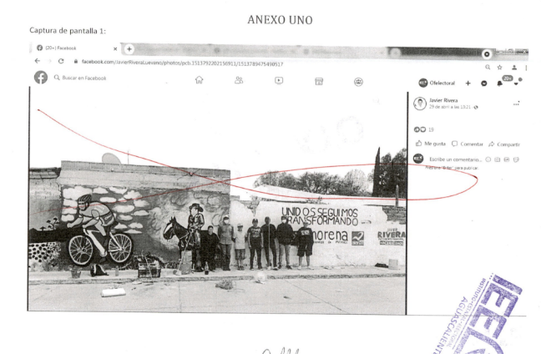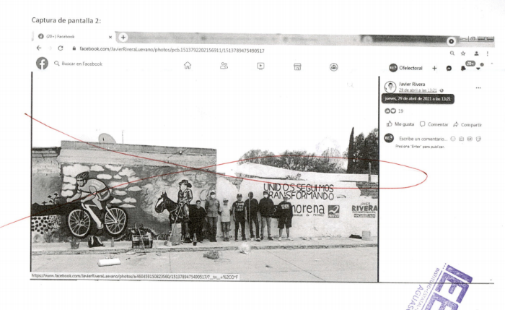
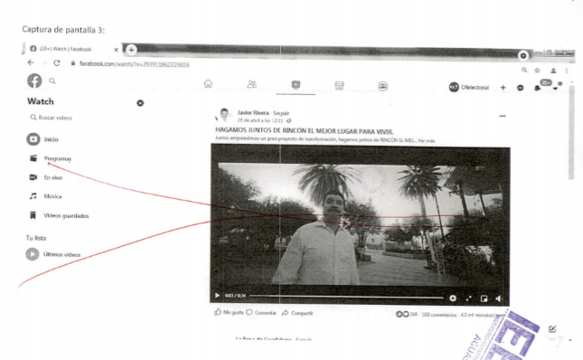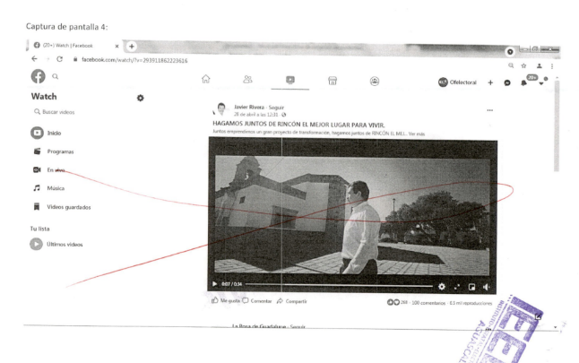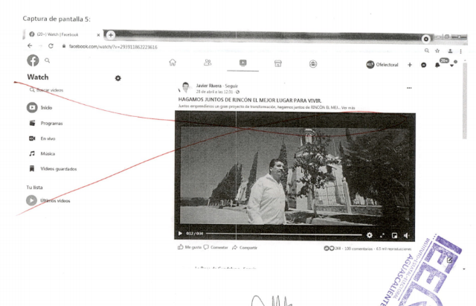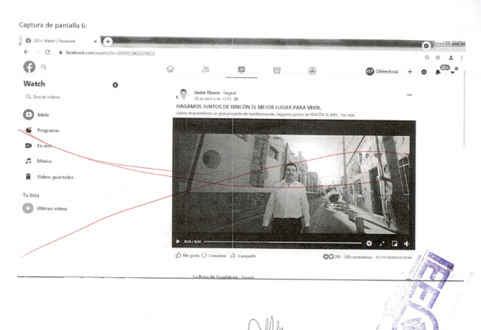
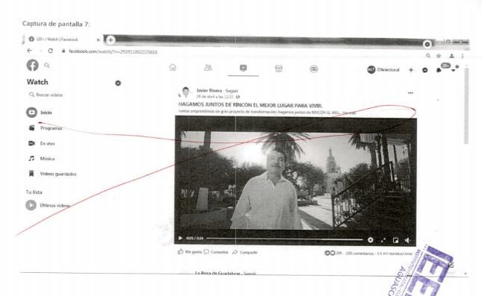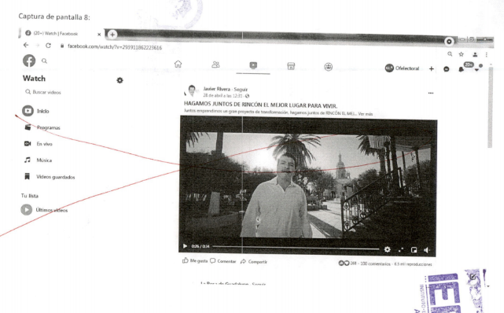

Oficialía IEE/OE/193/2021
Dirección electrónica: https://www.facebook.com/  JavierRiveraLuevano/potos/pcb.  1513792202156911/1513789475490517 | De gorma automática visualicé una página de internet de fondo color blanco, que en el centro contaba con la imagen animada de una persona que sostenía una herramienta, seguido de la leyenda: “Este contenido no está disponible en este momento” Lo anterior tal y como puede ser visualizado en la captura del ANEXO ÚNICO de la presente Acta.
Imágenes.
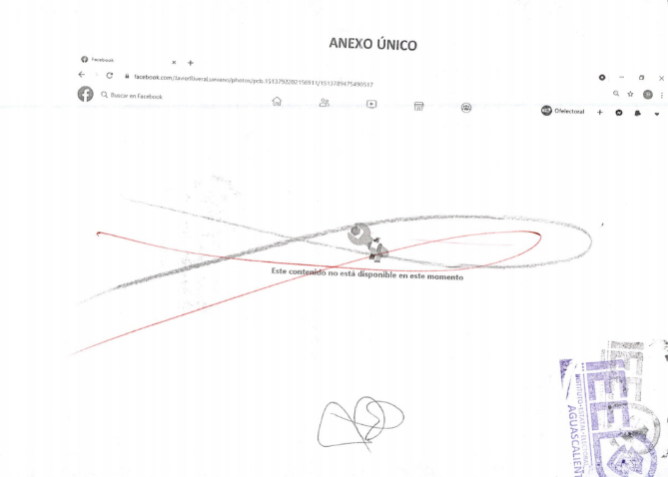

Oficialía electoral IEE/OE/204/2021.
Para efecto de ratificar personalmente su consentimiento de que los menores DATO PROTEGIDO y DATO PROTEGIDO aparecieran en la propaganda político-electoral del Candidato a la Presidencia Municipal de Rincón de Romo, postulado por la coalición “Juntos Haremos Historia en Aguascalientes”, Francisco Javier Rivera Luévano, en especial en la alojada en la siguiente dirección electrónica: https://www.facebook.com/JavierRiveraLuevano/potos/pcb.1513792202156911/1513789475490517

(…)

Para efecto de la verificación materia de la presente audiencia, se da cuenta de la presencia del C. Oscar Castañón Ovalle, quien se identifica con credencial para votar expedida por el Instituto Nacional Electoral, clave de elector DATO PROTEGIDO, y manifiesta se el padre del menor DATO PROTEGIDO, por lo que en este acto se pone a su vista el Acta de Oficialía Electoral IEE/OE/127/2021 de fecha trece de mayo de dos mil veintiuno y su ANEXO UNO, consistente en la captura de pantalla 1, para que se ratifique si el menor que aparece en la imagen es su hijo DATO PROTEGIDO, quién en este momento menciona que: “mi hijo aparece en dicha fotografía, siendo el primero de ellos, de izquierda a derecha, el que viste ropa color obscura”, asimismo manifiesta que la madre del menos si bien otorgó también consentimiento al candidato en mención para que utilizara su imagen para propaganda política-electoral en abril del año dos mil veintiuno, lo cierto es que no comparece el presente día dado que se encuentra trabajando, y le es imposible trasladarse hasta estas instalaciones.

Acto seguido, se da cuenta de la presencia del C. Alejandro Santillán Castillo, quien se identifica con credencial para votar expedida por el Instituto Nacional Electoral, clave de elector DATO PROTEGIDO, y manifiesta se el padre del menor DATO PROTEGIDO, por lo que en este acto se pone a su vista el Acta de Oficialía Electoral IEE/OE/127/2021 de fecha trece de mayo de dos mil veintiuno y su ANEXO UNO, consistente en la captura de pantalla 1, para que ratifique si el menor que aparece en la imagen es su hijo DATO PROTEGIDO, quién en este momento menciona que: “mi hijo es quien aparece en esa imagen y el que viste un short de mezclilla con camisa blanca y cachucha, siendo el tercero de ellos, de izquierda a derecha”, asimismo manifiesta que la madre del menor si bien otorgó también el consentimiento al candidato en mención para que utilizara su imagen para propaganda política-electoral en abril del año dos mil veintiuno, lo cierto es que no comparece el presente día dado que se encuentra trabajando y le es imposible trasladarse hasta estas instalaciones.

Habiéndose asentado los hechos que forman parte de la solicitud del ejercicio de funciones de la Oficialía Electoral, conforme al desarrollo de la diligencia, se ordena agregar copia simple de las credenciales para votar de los ciudadanos que hoy comparecieron.

9. CASO A RESOLVER.

Una vez acreditada la existencia del hecho denunciado, el aspecto a dilucidar en la presente sentencia consiste en determinar si se configuran la entrega de dadivas, por lo que se deberá analizar lo siguiente:

a) La existencia o no de los hechos denunciados;
b) El análisis de si los hechos acreditados violentan el interés superior de la niñez.
c) En caso de ser procedente, se determinará la responsabilidad del presunto infractor; y
d) En caso de proceder, resolver sobre la calificación de la falta e individualización de la sanción.

10. ESTUDIO DE FONDO.
10.1. Planteamiento del caso.

A continuación, este Tribunal procederá al estudio motivo de la queja en la que se analizará con base en los argumentos antes referidos, a determinar si las conductas denunciadas y tomando en consideración las manifestaciones hechas valer por los denunciados, así como las pruebas ofrecidas por ambos, constituyen actos que transgreden la normatividad electoral.

10.2. Marco jurídico aplicable.

INTERÉS SUPERIOR DE LA NIÑEZ

El marco normativo que se presenta está dividido en atención a lo siguiente: a) el principio relativo al interés superior de la niñez; b) el ejercicio del derecho a la imagen de las niñas, niños y adolescentes; y c) los parámetros que deben observar los partidos políticos para la obtención de su consentimiento y de quienes ejercen su patria potestad para la utilización de su imagen en la propaganda política electoral.

a) El interés superior de la niñez.

Al respecto, se tiene en cuenta que el contenido de la propaganda difundida por los partidos políticos está amparado por la libertad de expresión, que incluso debe maximizarse en el contexto del debate político, pero ello no implica que dicha libertad sea absoluta, dado que tiene límites vinculados con la dignidad o la reputación de las personas y los derechos de terceros, incluyendo, por supuesto los derechos de las niñas, niños y adolescentes, acorde con lo dispuesto en los artículos 4º y 6º párrafo primero, de la Constitución Federal.

En esa tesitura, de manera particular, el artículo 3, párrafo 1 de la Convención sobre los Derechos del Niño, establece que en todas las medidas concernientes a los niños que tomen las instituciones públicas o privadas de bienestar social, los tribunales, las autoridades administrativas o los órganos legislativos, se deberá atender como consideración primordial el interés superior de la niñez.

A este respecto, es trascendental la interpretación que en torno a dicho precepto realizó el Comité de los Derechos del Niño de la Organización de las Naciones Unidas (ONU), en su Observación General 14 de 2013 en la que se señala al interés superior de la niñez como un concepto dinámico que debe evaluarse adecuadamente en cada contexto, cuyo objetivo es garantizar el disfrute pleno y efectivo de todos los derechos reconocidos por la Convención de los Derechos del Niño y su desarrollo holístico, por lo que “ningún derecho debería verse perjudicado por una interpretación negativa del interés superior del niño”.

En ese sentido, se señala que el propósito principal de dicho documento interpretativo, es “promover un verdadero cambio de actitud que favorezca el pleno respeto de los niños como titulares de derechos”, lo que se precisa deberá repercutir, entre otros ámbitos, en “las decisiones individuales tomadas por autoridades judiciales o administrativas o por entidades públicas a través de sus agentes que afectan a uno o varios niños en concreto”

Por otra parte, el artículo 12 de la Convención sobre los Derechos del Niño señala que los Estados partes garantizarán al niño que esté en condiciones de formarse un juicio propio el derecho de expresar su opinión libremente en todos los asuntos que le afecten, teniéndose debidamente en cuenta sus opiniones, en función de su edad y madurez.

Por su parte, el artículo 19 de la Convención Americana sobre Derechos Humanos, establece que toda niña, niño y adolescente tiene derecho a las medidas de protección que su condición de menor requiere por parte de su familia, de la sociedad y del Estado.

Así, conforme al mandato contenido en el artículo 1º de la Constitución Federal, el Estado Mexicano a través de sus instituciones, autoridades y tribunales de todo orden, está constreñido en virtud de dichas normativas convencionales, a tener como consideración primordial el respeto al interés superior de la niñez como principio potenciador de los derechos humanos fundamentales de los niños, niñas y adolescentes, a través de la adopción de las medidas necesarias para asegurar y maximizar su protección y efectividad.

Principio que a su vez, es recogido por el párrafo 9 del artículo 4 de la Constitución Federal, y por los artículos 2, fracciones III, 6 fracción I y 18 de la Ley General de los Derechos de las Niñas, Niños y Adolescentes que establecen como obligación primordial de todos los órganos jurisdiccionales, autoridades administrativas y órganos legislativos, tomar en cuenta el interés superior de la niñez, mismo que deberá prevalecer en todas aquellas decisiones que involucren a niñas, niños y adolescentes, incluso cuando se presenten diferentes interpretaciones, en la que se elegirá la que lo satisfaga de manera más efectiva (principio pro infante).
En particular, el artículo 2 de Ley General de los Derechos de las Niñas, Niños y Adolescentes, dispone que se deberá tomar en cuenta su opinión y considerar los aspectos culturales, éticos, afectivos, educativos y de salud de niñas, niños y adolescentes, en todos aquellos asuntos de su incumbencia, de acuerdo a su edad, desarrollo evolutivo, cognoscitivo y madurez.

Es así que el artículo 5 de dicha Ley General, establece que son niñas y niños los menores de doce años, y adolescentes las personas de entre doce años cumplidos y menos de dieciocho años de edad, y que, cuando exista la duda de si se trata de una persona mayor de dieciocho años de edad, se presumirá que es adolescente. Cuando exista la duda de si se trata de una persona mayor o menor de doce años, se presumirá que es niña o niño.

En ese tenor, el Protocolo de actuación de quienes imparten justicia en casos que involucren niñas, niños y adolescentes emitido por la Suprema Corte de Justicia de la Nación, el interés superior de la niñez tiene implicaciones como: a) La plena satisfacción de los derechos de la niñez es un parámetro y fin en sí mismo; b) Desempeñarse como directriz a fin de orientar las decisiones en las que se ven involucrados los derechos de la niñez.

De esa manera, en la jurisprudencia de nuestro Alto Tribunal el interés superior de la niñez es un concepto complejo, al ser: (I) un derecho sustantivo; (II) un principio jurídico interpretativo fundamental; y (III) una norma de procedimiento, lo que exige que cualquier medida que tenga que ver con uno o varios niños, su interés superior deberá ser la consideración primordial, lo cual incluye no sólo las decisiones, sino también todos los actos, conductas, propuestas, servicios, procedimientos y demás iniciativas.

En este mismo sentido, la Suprema Corte ha establecido como criterios relevantes para la determinación en concreto del interés superior de la niñez, entre otros aspectos, el que se atiendan sus deseos, sentimientos y opiniones, siempre que sean compatibles con sus necesidades vitales y deben ser interpretados de acuerdo a su personal madurez o discernimiento.

b) El derecho a la imagen de las niñas, niños y adolescentes.

En principio, es necesario tomar en cuenta que los derechos a la imagen, honor e intimidad, constituyen derechos subjetivos autónomos e independiente entre sí, integrantes de los derechos de la personalidad o personalísimos, relacionados directamente con la idea de dignidad de la persona y del libre desarrollo de su personalidad.

Así, desde esa perspectiva, puede traerse a colación de manera orientativa, que el Tribunal Constitucional Español ha definido el derecho a la propia imagen como el derecho a determinar la información gráfica generada por los rasgos físicos personales de su titular que puede tener difusión pública. Incluso, para dicho órgano jurisdiccional el ámbito de protección de ese derecho incluye los atributos más característicos y propios e inmediatos del individuo, como son la imagen física, la voz o el nombre.

Por tanto, cabe concluir que el derecho a la imagen comprende un ámbito de protección, que en esencia consiste en la facultad de poder impedir la obtención, reproducción o publicación de la propia imagen, voz o rasgos característicos que lo haga identificable por parte de un tercero no autorizado, sea cual sea la finalidad perseguida por quien la capta o difunde.

Así, dada la naturaleza y contenido del derecho a la imagen, se trata de un derecho fundamental que forma parte de un conjunto de derechos respecto de los cuales las niñas, niños y adolescentes tienen plena titularidad, y, por lo tanto, la posibilidad de ejercer conforme a su edad y capacidad cognoscitiva o grado de madurez.

Siempre y cuando, ese ejercicio no tenga como consecuencia que se use su imagen en un contexto o para un fin ilícito o denigrante, que implique un menoscabo a su honra, reputación o dignidad, es decir, que se observe un aprovechamiento o explotación de su condición, en razón de que no pueda comprender o apreciar las consecuencias negativas que de ello se deriven.

Caso en el cual, cualquier consentimiento que haya sido otorgado, perderá eficacia y será considerado nulo, siendo irrelevante que el mismo haya sido otorgado incluso de manera expresa, cuando se lesiona la imagen, la honra o la dignidad del otorgante, derechos fundamentales que son irrenunciables e imprescriptibles para cualquier individuo, y en especial, para los menores de edad, dado que la autorización del uso de la imagen no puede entenderse bajo ningún supuesto, como una permisibilidad absoluta o abierta, dada la incidencia que un mal uso de la misma pudiera tener en la dignidad de una persona.

En ese orden de ideas, el artículo 16 de la Convención sobre los Derechos del Niño establece que ningún niño o niña puede ser objeto de injerencias arbitrarias o ilegales en su vida privada, ni ataques ilegales a su honra y reputación.

Por su parte, el artículo 76 de la Ley General de los Derechos de Niñas, Niños y Adolescentes, establece que éstos, no podrán ser objeto de divulgaciones o difusiones ilícitas de información o de sus datos personales, incluyendo aquélla que tenga carácter informativo a la opinión pública o de noticia que permita identificarlos y que atenten contra su honra, imagen o reputación.

Tal precepto, prescribe que quienes ejerzan la patria potestad, tutela o guarda y custodia, deberán orientar, supervisar y, en su caso, restringir las conductas y hábitos de niñas, niños y adolescentes, siempre que atiendan al interés superior de la niñez.
De manera complementaria, el artículo 77 de la referida Ley General considera como violación a la intimidad de niñas, niños o adolescentes, cualquier manejo directo de su imagen, nombre, datos personales o referencias que permitan su identificación en los medios de comunicación, así como medios impresos, o en medios electrónicos, que menoscabe su honra o reputación, sea contrario a sus derechos o que los ponga en riesgo.

Asimismo, el artículo 78 dispone que para la utilización de la imagen de un menor por parte de cualquier medio de comunicación que difunda entrevistas, deberá recabar el consentimiento por escrito o cualquier otro medio, de quienes ejerzan la patria potestad o tutela, así como la opinión de la niña, niño o adolescente.

Esto es, el diseño normativo aplicable utiliza fundamentalmente dos criterios para determinar la capacidad de obrar de los niños, niñas y adolescentes, esto es, de decidir por sí mismos: uno objetivo (edad) y otro subjetivo (evolución cognoscitiva).

c) Parámetros que deben observar los partidos políticos para la obtención del consentimiento de los niños, niñas y adolescentes y de quienes ejercen su patria potestad para la utilización de su imagen en la propaganda político electoral.

Acorde con la disposiciones internacionales y nacionales descritas, la Sala Regional Especializada del TEPJF, en diversos precedentes, ha establecido aquellas medidas que sirven para evitar que se presenten situaciones de riesgo que puedan afectar el interés superior de la niñez, en relación con los promocionales de contenido político-electoral.

Una primera actuación para garantizar que no se presenta alguna situación de riesgo, es que se cuente con la plena certeza de que se otorgó el consentimiento parental o, en su caso, de los tutores o de quienes ejerzan la patria potestad, en torno a su participación en la propaganda político-electoral.

Por su parte, el Manual para la Protección de los Derechos de Niñas, Niños y Adolescentes en Materia Político-Electoral del Instituto Estatal Electoral señala que en el mensaje, el contexto, las imágenes, el audio o cualquier otro elemento en el que aparezcan niñas, niños o adolescentes en propaganda político-electoral, mensajes electorales o en actos políticos, actos de precampaña o campaña, que se difundan a través de cualquier medio, se deberá evitar cualquier conducta que induzca o incite a la violencia, al conflicto, al odio, a las adicciones, a la vulneración física o mental, a la discriminación, a la humillación, a la intolerancia, al acoso escolar o bullying, al uso de la sexualidad como una herramienta de persuasión para atraer el interés del receptor, o cualquier otra forma de afectación a la intimidad, la honra y la reputación de los niños, niñas y adolescentes.

Además, indica que se debe otorgar el consentimiento del tutor o de quien o quienes ejerzan la patria de la niña, el niño o adolescente, respecto a su aparición identificable en propaganda político-electoral, mensajes electorales o actos políticos, actos de precampaña o campaña, o para ser exhibidos en cualquier medio de difusión.
Entonces, el consentimiento deberá ser por escrito, informado e individual, mediante el formato que para tal efecto apruebe el Consejo General del Instituto Estatal Electoral de Aguascalientes, debiendo contener:

- El nombre completo y domicilio de la madre y del padre o de quien ejerza la patria potestad o del tutor o, en su caso, de la autoridad que deba suplirlos respecto de la niña, el niño o adolescente;

- El nombre completo y domicilio de la niña, niño o adolescente;

- La mención expresa del padre y la madre o de quien ejerza la patria potestad o del tutor o, en su caso, de la autoridad que deba suplirlos, de que conoce el propósito, las características, los riesgos, el alcance, el medio de difusión y el contenido de la propaganda político-electoral, mensaje electoral o el propósito de que participe en un acto político, acto de precampaña o campaña, o para ser exhibidos en cualquier medio de difusión;

- En su caso, la mención expresa del supuesto en que la niña, el niño o adolescente no hable o comprenda el idioma español, la información le haya sido proporcionada en el idioma o lenguaje comprensible para éste, por el padre, madre o tutor o quien ejerza la patria potestad, o en su caso la autoridad que deba suplirlos y, de haber sido necesario, por el traductor que para ese propósito hayan designado los sujetos obligados;

- La mención expresa de autorización para que la imagen, voz y/u otro dato que haga identificable a la niña, niño o adolescente aparezca en la propaganda político-electoral o mensajes, en actos políticos, actos de precampaña o campaña, en cualquier medio de difusión;

- La mención expresa de que el niño, niña o adolescente emitió una opinión informada sobre conocer el propósito, las características, los riesgos y el alcance sobre su participación en la propaganda político-electoral, mensaje electoral, o su presencia en un acto político, acto de precampaña o campaña, para cualquier medio de difusión;

- La mención expresa de la entrega del aviso de privacidad de tratamiento de datos personales a la madre y el padre o de quien ejerza la patria potestad o del tutor o, en su caso, a la autoridad que deba suplirlos;

- La firma autógrafa del padre y la madre, de quien ejerza la patria potestad, del tutor o, en su caso, del o de la titular de la autoridad que los supla; y

- Lugar y fecha de emisión del formato;

El formato de consentimiento deberá acompañarse de:

- Copia de la identificación oficial de la madre y del padre, de quien ejerza la patria potestad o del tutor o, en su caso, del o de la titular de la autoridad que los supla;
- Copia del acta de nacimiento de la niña, niño o adolescente o, en su caso, copia de la sentencia o resolución que determine la pérdida o suspensión de la patria potestad, o jurisdicción voluntaria que acredite el abandono, acta de defunción de alguno de los padres o cualquier documento necesario para acreditar el vínculo entre la niña, niño y/o adolescente y la o las personas que otorguen el consentimiento;
- Copia de la identificación con fotografía, sea escolar, deportiva o cualquiera en la cual se identifique a la niña, niño o adolescente; y
- En su caso, copia de la identificación oficial del traductor asignado por los sujetos obligados.

En relación a lo anterior, y en acatamiento a las sentencias SUP-REP-60/2016 y SER-PSC-102/2016, el Consejo General del INE aprobó en sesión extraordinaria del veintiséis de enero de dos mil diecisiete, el Acuerdo número INE/CG20/2017, donde estableció los “Lineamientos para la Protección de Niñas, Niños y Adolescentes en Materia de Propaganda y Mensajes Electorales”, de observancia obligatoria para los partidos políticos, coaliciones, candidatos/candidatas de coalición y candidatos/as independientes federales y locales, así como para las autoridades federales y locales.

Al respecto dichos Lineamientos que entraron en vigor a partir del dos de abril de dos mil diecisiete, tienen como objetivo establecer las directrices para la protección de los derechos de niñas, niños y adolescentes en materia de propaganda “político-electoral” de los partidos políticos, coaliciones, candidatos/as de coalición y candidatos/as independientes, así como de los mensajes transmitidos por las autoridades electorales federales y locales, por cualquier medio de comunicación y difusión.

En el caso particular dichos lineamientos establecen ciertos requisitos para mostrar niñas, niños o adolescentes en la propaganda político electoral, mismos que a manera de síntesis, se exponen a continuación:

- Consentimiento de la madre y del padre, de quien ejerza la patria potestad o de los tutores. El cual se señala debe ser por escrito, informado e individual, señalándose su nombre completo y domicilio de cada uno, así como del menor de que se trate. La mención expresa de autorización para que el menor aparezca en la propaganda político electoral o mensaje; copia de su identificación oficial y firma autógrafa de ambos padres.

- Opinión informada de la niña, del niño o de la o el adolescente. Al respecto se especifica que los sujetos obligados a cumplir el acuerdo, deberán recabar la opinión de las niñas y los niños entre 6 y menores de 18 años de edad sobre su participación en propaganda político electoral o mensajes de las autoridades electorales. Para ello, el lineamiento señala dicha información deberá ser propia, individual, libre, expresa y recabada conforme al formato que proporcionará la autoridad electoral.

De igual forma se establece que no será necesario recabar la opinión informada de la niña o del niño menor de 6 años de edad o de las personas cuya discapacidad les impida manifestar su opinión sobre su participación en la propaganda político-electoral o mensaje, sino únicamente el consentimiento de la madre y del padre, de quien ejerza la patria potestad, del tutor o de la autoridad que los supla.

Asimismo, se establece entre otras cuestiones, que los sujetos obligados, así como el padre, madre o tutor o quien ejerza la patria potestad del menor, deberán proporcionarles la máxima información sobre sus derechos, opciones y riesgos respecto de la propaganda político-electoral o mensajes de las autoridades electorales. Además, se prevé que la niña, el niño o la o el adolescente deberá ser escuchado en un entorno que le permita emitir su opinión sin presión alguna, sin ser sometido a engaños y sin inducirlo a error sobre si participa o no en la propaganda político-electoral o mensaje.

- Presentación del consentimiento y opinión ante el INE. Los lineamientos prevén que los sujetos obligados que en su propaganda político electoral o mensaje incluyan de manera indirecta o incidental a menores de edad, deberá documentar el consentimiento y la opinión previstos en los incisos anteriores, conservar el original y entregar, en su caso por conducto de las Juntas Locales Ejecutivas, con copia a la DEPPP, a través del sistema electrónico de entrega y recepción de materiales electorales del INE.

Se establece que dicha documentación deberá presentarse en el momento en que los promocionales se entreguen a la DEPPP para su calificación técnica, a través del sistema electrónico.

10.3. Análisis de la aparición de menores en los videos denunciados.

Como se ha referido anteriormente, en el caso, se denuncia la vulneración al interés superior de la niñez cometida por un candidato a la presidencia municipal de Rincón de Romos, Aguascalientes, a través de la difusión de una publicación en la red social Facebook, en donde se acusa la aparición de dos menores de edad, aparentemente niños; de lo anterior, quien denuncia afirma que multicitados menores son plenamente identificables y se sugiere la inexistencia de las constancias respecto a los permisos y consentimientos correspondientes.

Por lo anterior, la materia a dilucidar en este procedimiento especial sancionador, se constriñe en determinar si el candidato denunciado, vulneró el interés superior de la niñez con fines político-electorales. Además, se deberá resolver si la Coalición, incurrió en la falta de deber de cuidado respecto de que la conducta de su candidato se ajustara a los cauces legales y a los principios del Estado democrático, en relación con la supuesta vulneración al interés superior de la niñez.

Ahora bien, con base en el criterio sostenido por la Suprema Corte de Justicia de la Nación contenido en la tesis jurisprudencial 2012592, cuyo rubro indica: INTERÉS SUPERIOR DE LOS MENORES DE EDAD. NECESIDAD DE UN ESCRUTINIO ESTRICTO CUANDO SE AFECTAN SUS INTERESES, se efectúa el siguiente análisis respecto a la supuesta aparición de menores de edad apuntados en el escrito inicial de denuncia.

Ahora, con independencia de que la denunciante se queja únicamente de la aparición de dos menores, este Tribunal analizará el total de las pruebas aportadas, de las cuales ha sido acreditada la existencia de la publicación denunciada, donde se resalta lo siguiente:

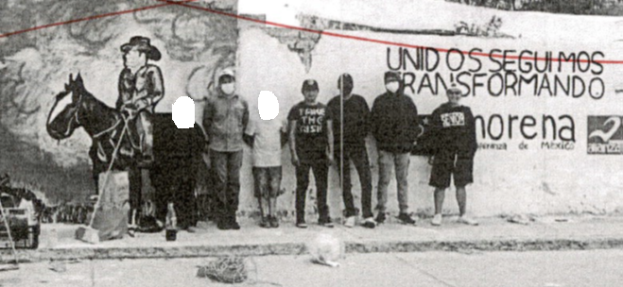

Entonces, del análisis efectuado, puede detectarse a dos menores de edad, quienes son plenamente identificables, ya que sus características, rasgos y facciones faciales resultan totalmente visibles, respecto de las demás personas que figuran en el contenido, no es posible determinar que se tratan de menores de edad por sus características físicas.

Además, cabe precisar que, en la propaganda político-electoral existe siempre un elemento ideológico subyacente. Por tanto, inicialmente la utilización de niñas, niños y adolescentes en la misma implica un riesgo potencial de asociar a tales infantes con una determinada preferencia política e ideológica, lo que puede devenir en una afectación a su imagen, honra o reputación en su ambiente escolar o social y, por supuesto, en su futuro, pues al llegar a la vida adulta pueden no aprobar la ideología política con la cual fueron identificados en su infancia.

Así, una primera actuación para garantizar que no se presenta alguna situación de riesgo, es que se cuente con la plena certeza de que se otorgó el consentimiento parental o, en su caso, de los tutores o de quienes ejerzan la patria potestad, en torno a su participación en la propaganda político-electoral.

Ahora bien, de las constancias que obran en el sumario, se desprende la existencia de la carta de autorización de uso de imagen de la menor, así como la documentación respectiva a la personalidad de los menores.

Luego, derivado de diligencias para mejor proveer, tanto el padre como la madre comparecieron ante el IEE con la finalidad de exhibir mayor documentación relativa a la autorización y consentimiento para el uso e imagen de la menor en el contenido de la publicación denunciada y ratificar y relacionar las constancias con los menores que figuran en la publicación.

Así mismo, dieron constancia de que los menores emitieron una opinión informada sobre conocer el propósito, las características, los riesgos y el alcance sobre su participación en la publicación de carácter política-electoral, cumpliendo de esta manera, con lo dispuesto en los artículos 13 y 14 del Manual para la Protección de los Derechos de niñas, niños y adolescentes en Materia Político-Electoral del IEE.

A efecto de robustecer lo establecido en los párrafos anteriores, esta autoridad procede a efectuar un análisis de la documental exigida por las disposiciones normativas precisadas en el cuerpo del marco jurídico, y la exhibida para el supuesto por parte del padre y la madre, de la siguiente manera:

Requisito previsto en la norma. | Cumplimiento.
El nombre completo y domicilio de la madre y del padre o de quien ejerza la patria potestad o del tutor o, en su caso, de la autoridad que deba suplirlos respecto de la niña, el niño o adolescente. | Se satisface con el formato de autorización de uso de imagen de niñas, niños y adolescentes en materia político electoral, y se concatena con la credencial para votar de los oferentes.  Del mismo modo, se robustece con el acta de comparecencia IEE/OE/204/2021 levantada por personal del IEE en fecha de veintinueve de mayo y su documentación adjunta.
El nombre completo y domicilio de la niña, niño o adolescente. | Se satisface con el formato de autorización de uso de imagen de niñas, niños y adolescentes en materia político electoral, y se concatena con la credencial para votar de los oferentes.  Del mismo modo, se robustece con el acta de comparecencia IEE/OE/204/2021 levantada por personal del IEE en fecha de veintinueve de mayo y su documentación adjunta.
La mención expresa del padre y la madre o de quien ejerza la patria potestad o del tutor o, en su caso, de la autoridad que deba suplirlos, de que conoce el propósito, las características, los riesgos, el alcance, el medio de difusión y el contenido de la propaganda político-electoral, mensaje electoral o el propósito de que participe en un acto político, acto de precampaña o campaña, o para ser exhibidos en cualquier medio de difusión. | Se satisface con el formato de autorización de uso de imagen de niñas, niños y adolescentes en materia político electoral, y se concatena con la credencial para votar de los oferentes.  Del mismo modo, se robustece con el acta de comparecencia IEE/OE/204/2021 levantada por personal del IEE en fecha de veintinueve de mayo y su documentación adjunta.
La firma autógrafa del padre y la madre, de quien ejerza la patria potestad, del tutor o, en su caso, del o de la titular de la autoridad que los supla. | Se satisface con el formato de autorización de uso de imagen de niñas, niños y adolescentes en materia político electoral, y se concatena con la credencial para votar de los oferentes.  Del mismo modo, se robustece con el acta de comparecencia IEE/OE/204/2021 levantada por personal del IEE en fecha de veintinueve de mayo y su documentación adjunta.
Lugar y fecha de emisión del formato. | Se satisface con el formato de autorización de uso de imagen de niñas, niños y adolescentes en materia político electoral, y se concatena con la credencial para votar de los oferentes.  Del mismo modo, se robustece con el acta de comparecencia IEE/OE/204/2021 levantada por personal del IEE en fecha de veintinueve de mayo y su documentación adjunta.
El formato de consentimiento deberá acompañarse de:
Copia de la identificación oficial de la madre y del padre, de quien ejerza la patria potestad o del tutor o, en su caso, del o de la titular de la autoridad que los supla. | Requisito acreditado, al obrar copias de las credenciales para votar de los padres y madres de los dos menores:  Juana María Delgadillo González y Oscar Castañón Ovalle, padres de E.U.C.D.  Patricia Castorena López y Alejandro Santillán Castillo; padres de J.E.S.C.
Copia del acta de nacimiento de la niña, niño o adolescente o, en su caso, copia de la sentencia o resolución que determine la pérdida o suspensión de la patria potestad, o jurisdicción voluntaria que acredite el abandono, acta de defunción de alguno de los padres o cualquier documento necesario para acreditar el vínculo entre la niña, niño y/o adolescente y la o las personas que otorguen el consentimiento. | Requisito acreditado, se anexan actas de nacimiento de los menores E.U.C.D. y de J.E.S.C.
Copia de la identificación con fotografía, sea escolar, deportiva o cualquiera en la cual se identifique a la niña, niño o adolescente. | Requisito acreditado.; se adjunta pasaporte de E.U.C.D y tarjeta de citas médicas de J.E.S.C.
En su caso, copia de la identificación oficial del traductor asignado por los sujetos obligados. | No aplica.

Además, en la diligencia IEE/OE/204/2021, la autoridad instructora tuvo por ratificados los consentimientos de los dos menores que figuran en el contenido denunciado, toda vez que los padres de ambos identificaron a sus hijos en la imagen controvertida, y los relacionaron debidamente con la documentación que ofrecieron.

Para tal efecto, el padre del menor E.U.C.D. señaló lo siguiente: “mi hijo aparece en dicha fotografía, siendo el primero de ellos, de izquierda a derecha, el que viste ropa color oscura”; mientras que el padre del menor J.E.S.C. mencionó: “mi hijo es quien aparece en esa imagen, y el que viste un short de mezclilla con camisa blanca y cachucha, siendo el tercero de ellos de izquierda a derecha”.

En esa tesitura es dable concluir que la documentación y los medios de prueba ofrecidos por las partes, son suficientes para tener por colmados y acreditados los requisitos exigidos por la norma, aunado a que, se advierte que el contenido del promocional denunciado, es respetuoso y la participación del menor de edad no se realiza en un contexto que afecte o impida objetivamente su desarrollo integral.

Además, de la valoración de los documentos atinentes a la autorización de los padres, se desprende que no se encuentran controvertidos en cuanto a su calidad y valor probatorio.

Luego, tampoco se acredita que se exhiban actos que puedan traducirse en maltrato, abuso, daño, denigración o falta de respeto, que pudiera afectar su interés superior, por lo que se estima que no existe una difusión ilícita de su información que menoscabe o atente contra su honra, imagen y reputación, ni mucho menos que sus derechos se pongan en riesgo conforme al principio de interés superior de la niñez.

Por lo tanto, del análisis documental, en concatenación con las alusiones visuales y del contexto integral en que se inserta la publicación denunciada, este órgano jurisdiccional determina que el material denunciado consiste en una publicación que se centra de manera correcta en el marco de un proceso electoral dentro de un Estado Democrático de Derecho.

En consecuencia, este Tribunal Electoral concluye la inexistencia de la infracción denunciada.

12. RESOLUTIVOS.

UNICO. Se declara la inexistencia de la infracción denunciada.

Notifíquese. Así lo resolvió el Tribunal Electoral del Estado de Aguascalientes, por unanimidad de votos de las Magistradas y Magistrado que lo integran, ante el Secretario General de Acuerdos, quien autoriza y da fe.
MAGISTRADA PRESIDENTA

CLAUDIA ELOISA DÍAZ DE LEÓN GONZÁLEZ
MAGISTRADA  LAURA HORTENSIA  LLAMAS HERNÁNDEZ | MAGISTRADO  HÉCTOR SALVADOR  HERNÁNDEZ GALLEGOS
SECRETARÍA GENERAL DE ACUERDOS

JESÚS OCIEL BAENA SAUCEDO

Con verificativo el día miércoles dos de junio a las dieciocho horas.
SUP-JDC-9973/2020, SUP-REP-111/2020 y SG-JE-45/2020
Consultable en la Compilación 1997-2013, Jurisprudencia y tesis en materia electoral, del Tribunal Electoral del Poder Judicial de la Federación, páginas 129 y 130.
Así lo sostuvo la Sala Superior en la jurisprudencia 11/2008 de rubro “LIBERTAD DE EXPRESIÓN E INFORMACIÓN. SU MAXIMIZACIÓN EN EL CONTEXTO DEL DEBATE POLÍTICO”.
En adelante, Observación General 14, relacionada sobre el derecho del niño a que su interés superior sea una consideración primordial (artículo 3, párrafo 1 de la Convención de los Derechos del Niño), aprobada en el 62º período de sesiones el catorce de enero de dos mil trece.
“En el entendido de que no es un concepto nuevo, sino que ya se consagraba en la Declaración de los Derechos del Niño de 1959 y en la Convención sobre la Eliminación de todas las formas de discriminación contra la mujer de 1979”, párrafo 2.
En ese sentido, el Comité de los Derechos del Niño, espera que los Estados interpreten el término desarrollo como un “concepto holístico que abarca el desarrollo físico, mental, espiritual, moral, psicológico y social del niño (Observación General número 5, párrafo 12)”. Párrafo 4 de la referida Observación General 14.
Párrafo 12 de la Observación General 14.
“En todas las decisiones y actuaciones del Estado se velará y cumplirá con el principio del interés superior de la niñez, garantizando de manera plena sus derechos”.
Consultable en el siguiente link: https://www.scjn.gob.mx/derechoshumanos/publicaciones/protocolos-de-actuacion
Consúltese la tesis aislada 2a. CXLI/2016 de la Segunda Sala de rubro: DERECHOS DE LAS NIÑAS, NIÑOS Y ADOLESCENTES. EL INTERÉS SUPERIOR DEL MENOR SE ERIGE COMO LA CONSIDERACIÓN PRIMORDIAL QUE DEBE DE ATENDERSE EN CUALQUIER DECISIÓN QUE LES AFECTE. Décima época, publicada en el Semanario Judicial de la Federación el seis de enero de dos mil dieciséis. Los criterios que aquí se citan de la Suprema Corte pueden consultarse en www.scjn.gob.mx.
Jurisprudencia 1ª./J 44/2014 (10ª), de la Primera Sala de la Suprema Corte de Justicia de la Nación de rubro: INTERÉS SUPERIOR DEL MENOR. SU CONFIGURACIÓN COMO CONCEPTO JURÍDICO INDETERMINADO Y CRITERIOS PARA SU APLICACIÓN A CASOS CONCRETOS.
Estos requerimientos se encuentran detallados en los numerales 7 al 12 de los Lineamientos que contempla el acuerdo INE/CG20/2017.
El formato a que se refiere este punto fue publicado mediante el acuerdo INE/ACRT/08/2017 “Acuerdo del Comité de Radio y Televisión del Instituto Nacional Electoral por el que se aprueba el formato para recabar la opinión informada de las niñas, niños y adolescentes, en cumplimiento al mandato del Consejo General emitido mediante el acuerdo INE/CG20/2017”, aprobado el 27 de febrero de 2017.

